СКАЗКА «ПУЗЫРЬ, СОЛОМИНКА И ЛАПОТЬ» ПШЫСЭУ «ГЪЭПЩЫГЪ, КЪУРЭ, ЦОКЪЭЗЭКIЭДАГЪ»

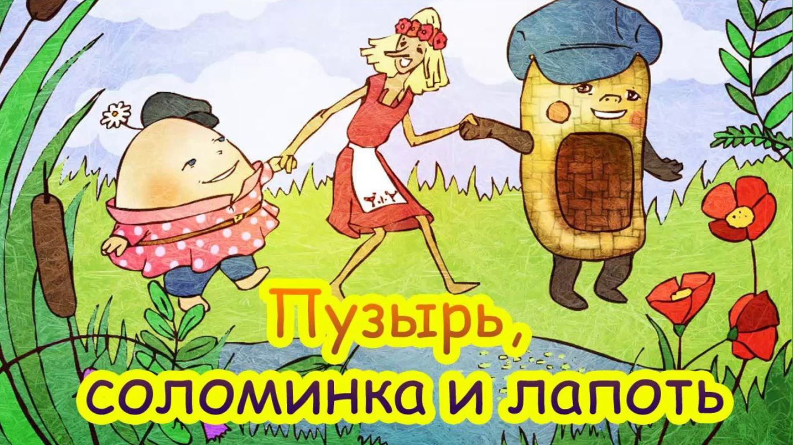
Еомэ-еомэ зэраIоу зэраIотэжьэу гъэпщыгъ, къурэ, цокъэзэкIэдагъ аIоу щыIагъэх. Мафэ горэм мэзым кIуагъэх пхъэ къашIынэу. Псыхъом нэсыгъэх шъхьаем, зэрэзэпрыкIыщтхэр ашIэрэп. ЦокъэзэкIэдагъэм мырэущтэу реIо гъэпщыгъэм: – Гъэпщыгъ, адэ тыкъызтегъэтIысхьэри псым тызэпрыгъэкIба?
– Хьау, цокъэзэкIэдагъ! Ащ ыпэ къурэр лъэмыдж тэжъугъэшIыри тызэпырыжъугъэкI. Къурэр лъэмыдж ашIыгъ ыкIи цокъэзэкIэдагъэр теуцуагъ зэпрыкIынэу, шъхьаем къурэр зэпыкIи, цокъэзэкIэдагъэр псым хэфагъ.
Гъэпщыгъэр щхымэ-щхызэ къэуагъ.

Сказка «Пузырь, соломинка и лапоть»
Жили-были пузырь, соломина и лапоть; пошли они в лес дрова рубить, дошли до реки, не знают: как через реку перейти? Лапоть говорит пузырю: «Пузырь, давай на тебе переплывем!» – «Нет, лапоть, пусть лучше соломинка перетянется с берега на берег, а мы перейдем по ней». Соломинка перетянулась; лапоть пошел по ней, она и переломилась. Лапоть упал в воду, а пузырь хохотал, хохотал, да и лопнул!

